Что делать, если почувствовали запах дыма в подъезде!
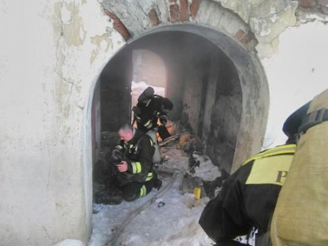

Первым и наиболее очевидным признаком начинающегося пожара зачастую служит запах дыма. Не стоит недооценивать степень опасности. Как гласит народная мудрость, «дыма без огня не бывает».
Если вы почувствовали характерный запах дыма в подъезде, необходимо:
1.В первую очередь, позвоните в пожарную охрану по телефону «01».
2.Если дым не густой, и вы чувствуете, что дышать можно, то попробуйте по возможности определить место горения (квартира, почтовый ящик, мусоросборник и т.п.), а по запаху – что горит (электропроводка, резина, пища на столе и др.).
3.Помните, что огонь и дым на лестничной клетке распространяются снизу вверх.
4.Если вам удалось обнаружить очаг, то попробуйте его потушить самостоятельно или при помощи соседей подручными средствами.
5.Если потушить пожар не представляется возможным, то оповестите жильцов дома и, не создавая паники, попробуйте выйти наружу, используя лестничные марши или через пожарные лестницы балкона. Проходя по задымленным участкам, постарайтесь преодолеть их, задерживая дыхание или закрыв рот и нос влажной тканью.
6.Если дым идет из квартиры, и оттуда слышны крики, то можно, не дожидаясь пожарных, выбить двери. (Помните, что гореть может в прихожей, и есть вероятность выхода огня прямо на вас. И второе – взломав дверь, вы тем самым усилите приток воздуха и соответственно горение).
7.Если же, выйдя на лестничную клетку, вы попали в густой дым, то нужно немедленно вернуться в квартиру и плотно закрыть дверь. А дверные щели и вентиляционные отверстия, в которые может проникать дым, необходимо заткнуть мокрыми тряпками. Если дым все же проникает, то покиньте прихожую и закройтесь в комнате, можно выйти на балкон или лоджию и постараться привлечь к себе внимание.
8.При наличии пострадавших вызовите скорую помощь.
9.Если вы живете в здании повышенной этажности, то здесь на случай возникновения пожара предусмотрены дополнительные меры по обеспечению вашей безопасности. Это незадымляемые лестницы, системы дымоудаления, внутренний противопожарный водопровод, автоматическая пожарная сигнализация в квартирах. В домах меньшей этажности на лоджиях и балконах предусмотрены металлические лестницы с 9 по 5 этажи, поэтому напоминаем, что забивать и загромождать люки на балконах и лоджиях запрещается так же, как и производить демонтаж лестниц.
ПОМНИТЕ! Вовремя обнаруженный пожар, быстрое и четкое сообщение в пожарную охрану, правильно предпринятые первоначальные действия до прибытия пожарных позволят избежать самых худших последствий; пожарные быстро придут на помощь и трагедии не произойдет.
Не оставайтесь в стороне, если Вы почувствовали запах гари в соседней квартире, увидели зарево или дым на балконе или в окне дома напротив, ведь порой от Вашего равнодушия могут пострадать люди.

Отдел надзорной деятельности и профилактической работы Всеволожского района УНД и ПР Главного управления МЧС России по Ленинградской области напоминает:
В случае пожара или появления дыма, немедленно позвоните по телефону
01 (моб. 101,112), 8 (813-70) 40-829

